**武汉大学计算机学院**

**2019-2020学年度第一学期2019级**

**《认知过程的信息处理》课程考试试卷（A）答案**

一、简答题(共5题，每题10分)

问题1：何谓人类的认知过程？它包含哪两个主要阶段？

答：人类的认知过程是指人**获得**知识或**应用**知识的过程，或**信息加工**的过程，这是人的最基本的心理过程。

人类的认知过程包含以下两个主要阶段：

1. 通过**感知**器官觉察周围环境，获得外部信息作为输入；
2. 信息通过大脑进行存储、分析、学习等复杂**处理**，并将处理结果通过神经系统反馈到身体各部位，并作出适当**反应**。

问题2：什么是认知计算？列举两个典型认知计算应用系统。

答：认知计算通过**借助**认知科学理论来构建算法，从而模拟人的客观认知和心理认知过程， 使得机器具备某种程度的“类脑”认知智能，以便从人类思维的角度去理解和认知客观世界，增强机器的智力和决策能力。

与其相关的一些应用系统：IBM Watson、Google AlphaGo、脸书的大脑打字、亚马逊AWS、扫雷机器人、抱枕机器人等等。

问题3：什么是结构化数据？非结构化数据、半结构化数据及结构化数据有什么不同？

答：结构化数据是**高度组织和整齐格式化的数据**，它是可以放入表格和电子表格中的数据类型；结构化数据表示**具有定义好的长度和格式**，其元数据、视图和词汇语义是**明确定义**的，大部分结构化数据**存储在传统的关系型数据库和数据仓库中**。

非结构化和半结构化数据是数据结构不规则或不完整，没有预定义的数据模型，不方便用数据库二维逻辑表来表现的数据；非结构化和半结构化数据**没有特定的格式和明确的语义定义**，其语义需要发掘和提取，收集、存储、管理、分析非结构化和半结构化数据需要专门方法，它们一般和非关系型数据库一起使用。

问题4：启发式搜索的基本原理是什么？列举出三个典型启发式搜索算法。

答：启发式搜索的基本原理是利用问题自身的特点或者相关领域知识(启发式信息)来**引导**搜索，其目的是**减少搜索范围、降低问题计算复杂度**。

其代表性算法有：模拟退火算法(SA)、遗传算法(GA)、进化策略(ES)、差分进化算法(DE)、粒子群算法(PSO)、蚁群算法(ACA)、人工神经网络(ANN)等。

问题5：简述机器定理证明中“吴方法”证明几何定理的核心思想与基本步骤。

答：“吴方法”基本思想是将几何问题代数化，即用多项式来表达几何问题的条件及结论，通过证明**条件所组成的多项式零点集的交集是结论对应多项式零点集的子集**来完成证明。主要步骤如下：

1. 将条件和结论用代数多项式表达（**代数化**）；
2. 确定自由变元和约束变元，对约束变元排序，确定消元的次序（**排序**）；
3. 将条件所对应的多项式三角化，设三角化后的多项式为F1,F2,,,,Fk,..Fn，保证Fk只包含前面k个约束变元（**消元**）；
4. 将结论所对应的多项式从三角形底部到顶部依次消除最大序号的约束变元，如果最终所得到的剩余多项式为0，则表明命题为真，否则命题为假（**伪除**）。

二、计算题(共2题，每题15分)

问题6：在3×3的棋盘上，摆有8个棋子，每个棋子上标有1至8的某一数字。棋盘中留有一个空格。空格周围的棋子可以移到空格中。下图给出了一种初始布局(初始状态)和目标布局(目标状态)，如何找到一种最少步骤的移动方法，实现从初始布局到目标布局的转变？请画出求解该问题的搜索树。

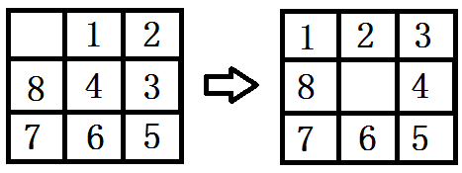

解：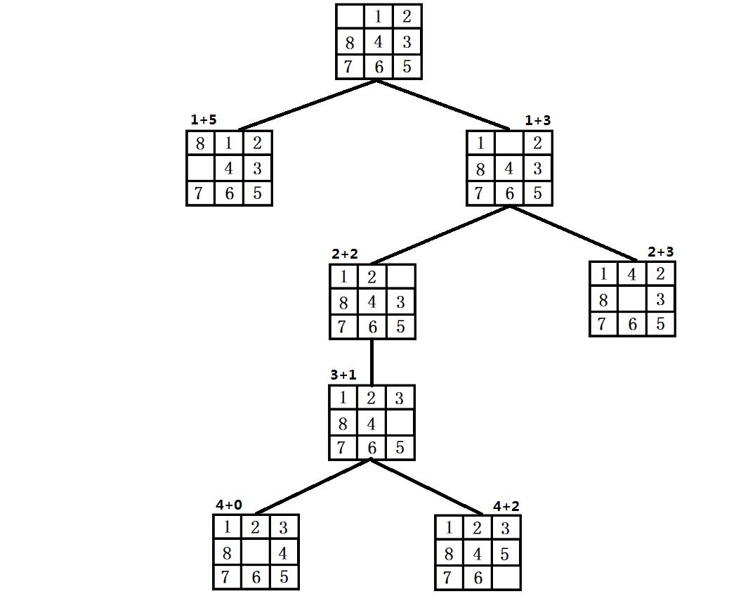

**节点状态评估函数定义为：初始状态到该状态的深度+该状态中位置不正确的数字个数。亦可使用广度优先搜索。**

问题7：给定点A,B,C,D。其二维坐标分别为A(0,0), B(*x*1,*y*1),C(*x*2,*y*2),D(*x*3,*y*3)。假设|AB|=|AC|并且线段AD垂直BC(|AB|为线段AB的长度)。求证命题为：点D平分线段BC。

B

D

C

A

1. 将上述几何问题转化为代数问题。
2. 该问题有几个自由变元（不考虑点A）？

解答：(1) AD ⊥ BC蕴含 y3(y2 − y1) + x3(x2 − x1) = 0

|AB| = |AC|蕴含 x22 + y22 = x21 + y21

BD//BC蕴含 (y3 − y1)(x2 − x1) = (y2 − y1)(x3 − x1)

为了证明|BD| = |CD|等价于

(y3 − y1)2 + (x3 − x1)2 = (y3 − y2)2 + (x3 − x2)2

(2)该问题有三个自由变元，x1, y1, x2（或者x1, y1, y2; x2, y2, x1; x2, y2, y1）

三、论述题(共1题，20分)

问题8：你认为当前人工智能在那些领域得到了比较成功的应用？在未来，智能机器人有可能超过人类吗？

答：（略）